№ 11/2010
Ноябрь
В движении - жизнь!

ШАГ

Школьная актуальная газета
Кузькино Школа 2010 год


В ЭТОМ НОМЕРЕ

צ День народного единства
צ Месячник «Здоровое поколение»
צ Волонтеры – кто они?

צ Коротко о разном
צ V областной Детский референдум
צ День Матери

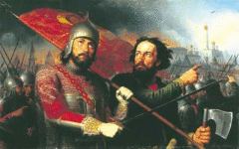
4 ноября – день Казанской иконы Божьей матери – с 2005 года отмечается как День народного единства.
4 ноября 1612 года воины народного ополчения под предводительством Кузьмы Минина и Дмитрия Пожарского штурмом взяли Китай-город, освободив Москву от польских интервентов и продемонстрировав образец героизма и сплоченности всего народа, в независимости от происхождения, вероисповедания и положения в обществе»
В этот день учащиеся 10-11 классов посетили сельский Дом культуры. Именно здесь проводилось торжественное мероприятие «Россия, Родина, Отечество…», подготовленное совместно ЗВР Мязиной О.В., методистом СДК Поповой С.Г. и библиотекарем СДК Поповой Л.Д.
Прозвучало очень много песен, стихов. Главным в этих произведениях было любовь к Родине, Отчизне. Участникам вечера было предложено самим не только вспомнить стихи и песни с такой тематикой, но и исполнить их. Было приятно видеть, что если один из присутствующих запевал какую либо песню, то её подхватывали все остальные. Мироненко Анна, учащаяся 10 класса

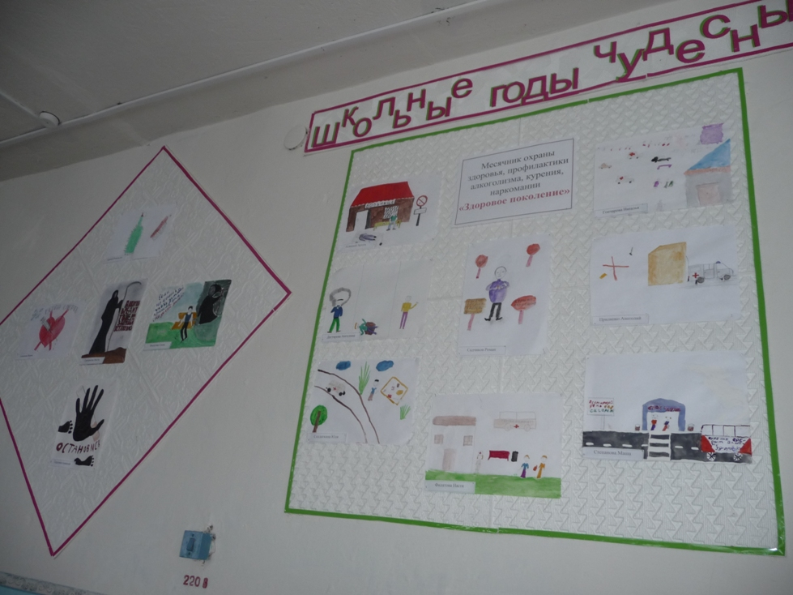

Ноябрь в нашей школе был объявлен месячником здоровья, профилактики алкоголизма, курения, наркомании «Здоровое поколение».
В рамках месячника в каждом классе прошли классные часы данной тематики, а для учащихся 2-7 классов проведен конкурс рисунков «Мы выбираем жизнь», Победителей конкурса выявит компетентное жюри, учителя ИЗО Сакадина Н.Н., Зимагулова Е.В., Мусифуллина А.Р.
ЗВР Мязина О.В.

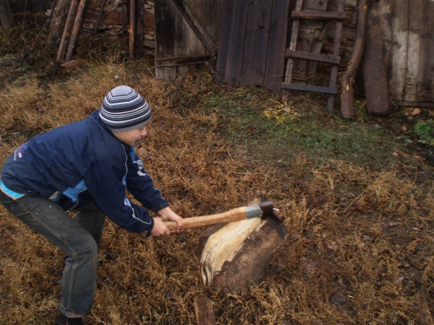
Волонтеры – кто они?
В последнее время детские волонтерские организации все увереннее заявляют о себе. В нашей школе некоторый прообраз такой организации существовал давно, это клуб «Забота». Весной 2010 года Минспорттуризмом был разработан механизм регистрации и учета молодых граждан, принимающих (либо изъявивших желание принять) участие в добровольческой (волонтерской) деятельности. Учет осуществлялся путем регистрации на сайте в сети Интернет, присвоения личного ID номера и выдачи «Личной книжки волонтера».
В нашей школе было зарегистрировано 18 человек. На сегодняшний день в добровольческом движении участвуют 17 учащихся. В чем же заключается их работа?
Члены детской общественной организации, волонтеры наводят порядок на территории села, очищают родники и реку от мусора, благоустраивают могилы ветеранов и участников ВОВ, оказывают посильную помощь престарелым людям. Баев Олег, ученик 9 класса. На снимке: Мазин Василий, член ВО
КОРОТКО:
- В целях повышения эффективности правового просвещения и воспитания учащихся, улучшения правовой культуры педагогов, родителей учащихся на территории района с 10 ноября по 10 декабря 2010 года проводится месячник правовых знаний. Месячник проводится силами всех органов и учреждений системы профилактики безнадзорности и правонарушений.
- С 3 по 9 ноября 10 подростков Матвеевского района в возрасте от 14-16 лет из многодетных и опекунских семей отдыхали в профильном лагере «Ровесник» на базе ГАУ СОЦ «Ташла» Тюльганского района. От нашей школы в лагерь ездили учащиеся 9 класса Степанов Никита и Мазин Василий. Оба мальчика из опекунских семей. После окончания поездки поделиться своими впечатлениями я попросила Степанова Никиту. Репортаж читайте в следующем номере газеты.

- На протяжении последних нескольких лет в школе завоевали особую популярность Всероссийские конкурсы «Русский медвежонок», «КиТ», «Британский бульдог». Учащиеся нашей школы принимают в них самое активное участие. Не отпугивает даже то, что конкурсы эти платные и цена составляет 40 рублей за один конкурс. И этот учебный год не стал исключением. 11 ноября в школе проводился «Русский медвежонок», 25 ноября – «КиТ – компьютеры, информатика, технологии». 16 декабря будет проводиться «Британский бульдог». Результаты данных конкурсов приходят где-то в марте месяце. Ждем и надеемся на удачу.
- 5 ноября на стадионе села Матвеевка прошли районные соревнования по мини-футболу в связи с празднованием ноябрьских праздников. В соревнованиях приняли участие 7 команд, среди них команда села кузькино (в состав которой входили 4 учащихся нашей школы Степанов Егор, Степанов Александр, Веткасов Евгений, Пузырников Андрей). В упорной борьбе наша команда заняла 2 место, пропустив вперед только команду из Матвеевки. Степанов Егор же был признан лучшим нападающим. Все лучшие игроки награждены денежными премиями и грамотами администрации района. Поздравляем!

21 ноября проводилсяV Детский областной референдум
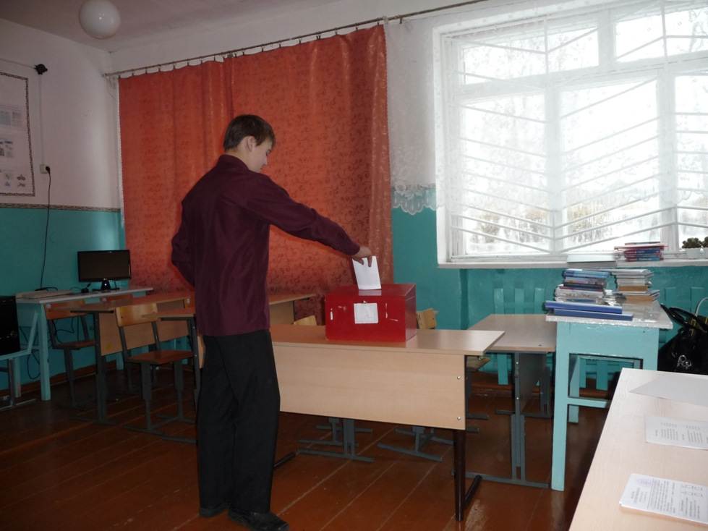
Проблема обеспечения для всех детей благоприятных условий для жизни, развития и воспитания, гарантий защищенного детства, свободного от жестокости и насилия, все больше оказывается в центре внимания мирового сообщества. В связи с этим в школах области был проведен V областной детский референдум.
В нашей школе референдум проводился 21 ноября среди учащихся 6-11 классов. Была сформирована участковая комиссия численностью 7 человек.
Все бюллетени были проштампованы. Основные вопросы, вынесенные на референдум, звучали следующим образом:
- Сталкивался ли ты или твои друзья с жестоким обращением к вам? (8 из 40 ответили на этот вопрос «да»);
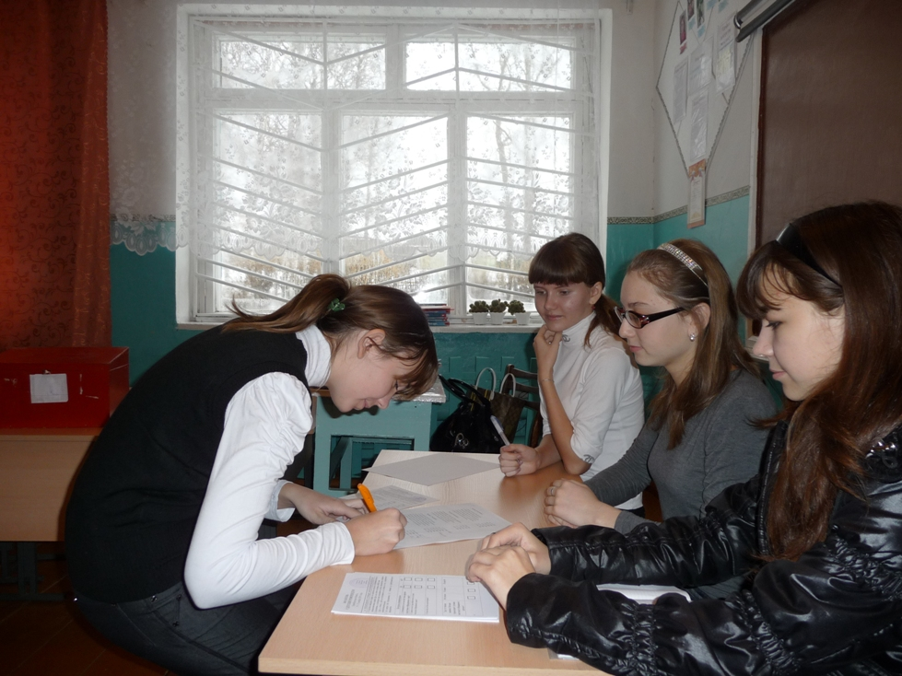
- Знаете ли вы, куда обратиться в случае жесткого обращения с вами? (32 человека из 40 ответили утвердительно);
- Хотел бы ты быть волонтером? (29 учащихся ответили «да»);
- Где по твоему мнению, больше происходит случаев жестокого обращения с детьми?
34 человека ответили, что, по их мнению, больше всего случаев жестокого обращения с детьми происходит на улице.
Участковой избирательной комиссией было обеспечено тайное голосование. Была приготовлена кабинка для тайного голосования. Урна для голосования была запечатана и проштампована.
Всего учащихся обучающихся в 6-11 классах в школе 40 человек. В голосовании приняли 100 % школьников.
По результатам референдума оформлен итоговый протокол, который был передан в районный оргкомитет по проведению детского областного референдума, для дальнейшей работы по защите прав детей Оренбургской области. Чараева Валентина, учащаяся 10 класса
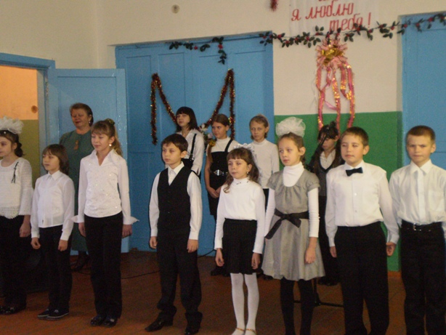
28 ноября - День Матери
Традиционно на исходе осени, в последнее воскресенье ноября мы отмечаем День матери. Тем самым мы выражаем глубокое уважение и сердечную признательность самым дорогим и близким нам людям.
На протяжении последних лет все торжественные мероприятия данного праздника проводятся совместно с СДК и сельской библиотекой. Не стал исключением и этот год. Учащиеся начальных и 5, 6 классов подготовили стихи и песни для своих мам и бабушек. Выступление детей чередовалось с различными конкурсами, проводимыми методистом СДК Поповой С.Г. За каждый конкурс вручались небольшие подарки и сувениры. После торжественной части для всех участников было организовано чаепитие. Савина Наталья, учащаяся 6 класса
Главный редактор и верстка печатного издания: Мязина Ольга Владимировна.
Над выпуском работали: Мироненко Анна, Баев Олег, Чараева Валентина, Савина Наталья
Адрес редакции: МОУ «Кузькинская СОШ», ул Школьная 2А. тел.25- 5-11. 2010 год

